
HỌC VIỆN CÔNG NGHỆ BƯU CHÍNH VIỄN THÔNG
KHOA CÔNG NGHỆ THÔNG TIN 1
BỘ MÔN CƠ SỞ DỮ LIỆU



BÁO CÁO BÀI TẬP LỚN
ĐỀ TÀI : THIẾT KẾ VÀ XÂY DỰNG HỆ THỐNG
QUẢN LÝ TRẠI GIAM

Giảng viên hướng dẫn | : Vũ Thị Thuý Hà
Sinh viên thực hiện | : Bùi Thanh Bình - B24DCCN065
 | : Trương Xuân Bắc - B24DCCN054
 | : Hoàng Hải Đăng - B24DCCN098

Hà Nội – 2026

LỜI MỞ ĐẦU
Trong thời đại công nghệ thông tin phát triển mạnh mẽ, việc ứng dụng cơ sở dữ liệu vào công tác quản lý ngày càng trở nên cần thiết. Một hệ thống cơ sở dữ liệu được thiết kế hợp lý sẽ giúp lưu trữ, cập nhật, tra cứu thông tin thuận tiện, đồng thời đảm bảo tính chính xác và nhất quán của dữ liệu.
Xuất phát từ yêu cầu đó, trong khuôn khổ học phần Cơ sở dữ liệu, em lựa chọn đề tài “Xây dựng cơ sở dữ liệu quản lý nhà giam” nhằm vận dụng các kiến thức đã học vào việc xây dựng một hệ thống quản lý thông tin về nhà giam, phòng giam, tù nhân, cán bộ, bản án, tội danh, người thân, lượt thăm, khen thưởng và kỷ luật.
Trong quá trình thực hiện, em sử dụng Microsoft SQL Server để thiết kế các bảng, xây dựng khóa chính, khóa ngoại, chuẩn hóa dữ liệu, đồng thời triển khai các View, Index, Stored Procedure, Trigger và các câu truy vấn SQL phục vụ việc tra cứu, thống kê và kiểm soát dữ liệu.
Thông qua đề tài, em có cơ hội củng cố kiến thức lý thuyết, rèn luyện kỹ năng thiết kế và khai thác cơ sở dữ liệu. Tuy nhiên, do kiến thức và kinh nghiệm còn hạn chế, bài làm khó tránh khỏi những thiếu sót. Em rất mong nhận được sự góp ý của giảng viên để hoàn thiện đề tài tốt hơn.
Em xin chân thành cảm ơn!

Mục lục
1. Mô tả bài toán và yêu cầu nghiệp vụ
2. Lược đồ quan niệm (ERD)
3. Lược đồ quan hệ
4. Quá trình chuẩn hóa đến 3NF
5. Danh sách bảng và ràng buộc
6. Các câu truy vấn và kết quả
7. View, Index, Stored Procedure
8. Trigger và thử nghiệm
9. Kết luận và kiến nghị

1. Mô tả bài toán và yêu cầu nghiệp vụ
1.1. Mô tả bài toán
Trong công tác quản lý nhà giam, việc lưu trữ và quản lý thông tin về nhà giam, phòng giam, tù nhân, cán bộ, bản án và các hoạt động liên quan đóng vai trò quan trọng. Nếu dữ liệu được quản lý thủ công hoặc lưu trữ phân tán, việc tra cứu, cập nhật và thống kê thông tin có thể mất nhiều thời gian, đồng thời dễ xảy ra sai sót và trùng lặp dữ liệu.
Vì vậy, đề tài “Xây dựng cơ sở dữ liệu quản lý nhà giam” được thực hiện nhằm xây dựng một hệ thống cơ sở dữ liệu tập trung, hỗ trợ lưu trữ, cập nhật, tìm kiếm và thống kê thông tin một cách thuận tiện, chính xác và nhất quán.
Hệ thống quản lý các thông tin chính bao gồm nhà giam, phòng giam, tù nhân, cán bộ, tội danh, bản án, người thân, lượt thăm, khen thưởng và kỷ luật. Bên cạnh đó, hệ thống sử dụng các ràng buộc dữ liệu, chỉ mục, khung nhìn, thủ tục lưu trữ và trigger để hỗ trợ truy vấn, nâng cao hiệu quả xử lý và đảm bảo tính toàn vẹn của dữ liệu.
1.2. Yêu cầu nghiệp vụ
Hệ thống cơ sở dữ liệu cần đáp ứng các yêu cầu nghiệp vụ sau:
- Quản lý nhà giam và phòng giam: Lưu trữ thông tin nhà giam, các phòng giam trực thuộc, sức chứa và tình trạng sử dụng phòng.
- Quản lý tù nhân: Lưu trữ thông tin cá nhân, ngày vào tù, địa chỉ, giới tính và phòng giam đang được phân công.
- Quản lý cán bộ: Lưu trữ thông tin cán bộ phục vụ công tác quản lý và theo dõi hoạt động tại nhà giam.
- Quản lý tội danh và bản án: Lưu trữ danh mục tội danh, thông tin bản án và mối liên hệ giữa tù nhân với các bản án tương ứng.
- Quản lý người thân và lượt thăm: Lưu thông tin người thân của tù nhân, đồng thời ghi nhận lịch sử thăm gặp để thuận tiện cho việc tra cứu và kiểm tra.
- Quản lý khen thưởng và kỷ luật: Ghi nhận các quyết định khen thưởng, hình thức kỷ luật và thông tin liên quan đến từng tù nhân.
- Tra cứu và thống kê: Hỗ trợ truy vấn danh sách tù nhân, thống kê số lượng tù nhân theo phòng giam, tra cứu bản án, lượt thăm và các thông tin quản lý cần thiết.
- Đảm bảo tính toàn vẹn dữ liệu: Sử dụng khóa chính, khóa ngoại, các ràng buộc phù hợp và trigger để hạn chế dữ liệu không hợp lệ, đồng thời kiểm soát sức chứa phòng giam.
- Nâng cao hiệu quả khai thác dữ liệu: Sử dụng Index, View và Stored Procedure nhằm hỗ trợ truy vấn, tổng hợp và xử lý thông tin thuận tiện hơn.
Thông qua các yêu cầu trên, cơ sở dữ liệu hướng đến việc tổ chức dữ liệu khoa học, hạn chế trùng lặp, đảm bảo tính nhất quán và hỗ trợ hiệu quả cho công tác quản lý nhà giam.
2. Lược đồ quan niệm (ERD)
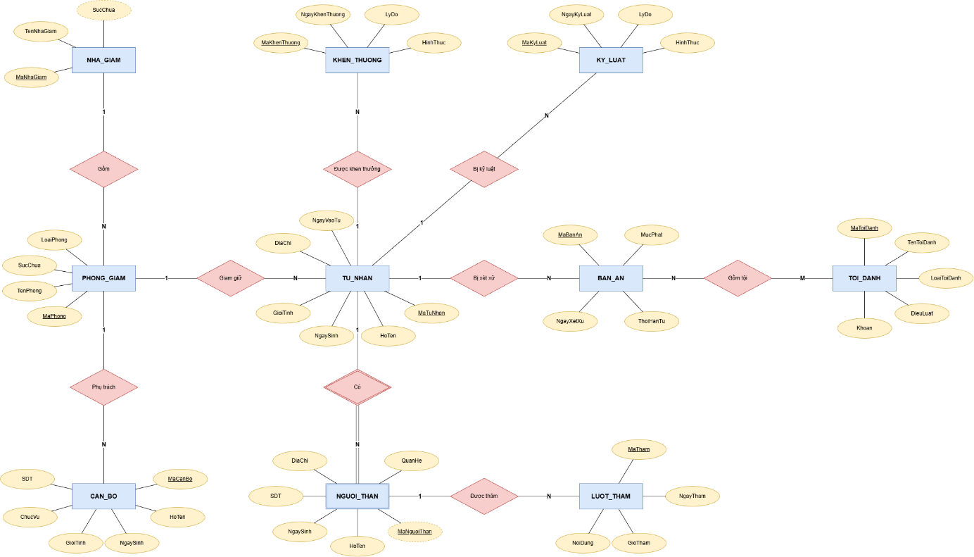

Chi tiết: https://drive.google.com/file/d/1Ow3afAR95Q0b1yj9xg9K9GHDjrF03j_D/view?usp=sharing
3. Lược đồ quan hệ
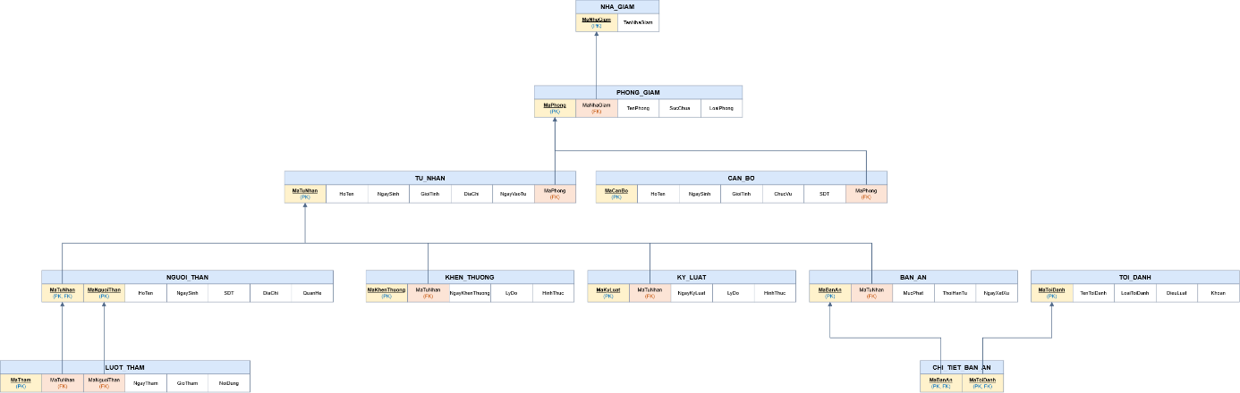

Chi tiết: https://drive.google.com/file/d/1oq0ErWED9qfghBMiEgoDbtnyzW5X6JYf/view?usp=sharing
4. Quá trình chuẩn hoá 3nf
Database ban đầu:
STT | Tên bảng | Khóa chính (PK) | Khoá ngoại (FK)
1 | NHA_GIAM | MaNhaGiam | Không có
2 | PHONG_GIAM | MaPhong | MaNhaGiam
3 | TU_NHAN | MaTuNhan | MaPhong
4 | CAN_BO | MaCanBo | MaPhong
5 | BAN_AN | MaBanAn | MaTuNhan
6 | NGUOI_THAN | MaTuNhan, MaNguoiThan | MaTuNhan
7 | LUOT_THAM | MaTham | MaTuNhan
8 | KHEN_THUONG | MaKhenThuong | MaTuNhan
9 | KY_LUAT | MaKyLuat | MaTuNhan

Các quan hệ:
- Nhà giam – Phòng giam (1–N): Một nhà giam có thể có nhiều phòng giam, nhưng mỗi phòng giam thuộc về một nhà giam.
- Phòng giam – Tù nhân (1–N): Một phòng giam có thể chứa nhiều tù nhân, nhưng mỗi tù nhân chỉ tham chiếu đến một phòng giam tại một thời điểm trong mô hình này. Cột MaPhong có thể để trống.
- Phòng giam – Cán bộ (1–N): Một phòng giam có thể được phân công cho nhiều cán bộ, nhưng mỗi cán bộ chỉ tham chiếu đến một phòng giam. Cột MaPhong của cán bộ có thể để trống.
- Tù nhân – Bản án (1–N): Một tù nhân có thể có nhiều bản án, mỗi bản án thuộc về một tù nhân.
- Tù nhân – Người thân (1–N): Một tù nhân có thể có nhiều người thân được lưu trong hệ thống. Khóa chính của bảng NGUOI_THAN là khóa ghép (MaTuNhan, MaNguoiThan).
- Người thân – Lượt thăm (1–N): Một người thân có thể thực hiện nhiều lượt thăm tù nhân.
- Tù nhân – Khen thưởng (1–N): Một tù nhân có thể nhận nhiều lần khen thưởng.
- Tù nhân – Kỷ luật (1–N): Một tù nhân có thể có nhiều lần bị kỷ luật.

Database hiện tại:
STT | Tên bảng | Khóa chính (PK) | Khóa ngoại (FK)
1 | NHA_GIAM | MaNhaGiam | Không có
2 | PHONG_GIAM | MaPhong | MaNhaGiam
3 | TU_NHAN | MaTuNhan | MaPhong
4 | CAN_BO | MaCanBo | MaPhong
5 | TOI_DANH | MaToiDanh | Không có
6 | BAN_AN | MaBanAn | MaTuNhan
7 | CHI_TIET_BAN_AN | (MaBanAn, MaToiDanh) | MaBanAn, MaToiDanh
8 | NGUOI_THAN | (MaTuNhan, MaNguoiThan) | MaTuNhan
9 | LUOT_THAM | MaTham | (MaTuNhan, MaNguoiThan)
10 | KHEN_THUONG | MaKhenThuong | MaTuNhan
11 | KY_LUAT | MaKyLuat | MaTuNhan

Các quan hệ:
- Nhà giam – Phòng giam (1–N): Một nhà giam có thể có nhiều phòng giam, nhưng mỗi phòng giam thuộc về một nhà giam.
- Phòng giam – Tù nhân (1–N): Một phòng giam có thể chứa nhiều tù nhân, nhưng mỗi tù nhân thuộc tối đa một phòng giam tại một thời điểm theo mô hình hiện tại.
- Phòng giam – Cán bộ (1–N): Một phòng giam có thể có nhiều cán bộ phụ trách, nhưng mỗi cán bộ được phân công tối đa một phòng giam.
- Tù nhân – Bản án (1–N): Một tù nhân có thể có nhiều bản án, nhưng mỗi bản án chỉ thuộc về một tù nhân.
- Bản án – Tội danh (N–N): Một bản án có thể liên quan đến nhiều tội danh, đồng thời một tội danh có thể xuất hiện trong nhiều bản án. Mối quan hệ này được triển khai thông qua bảng trung gian CHI_TIET_BAN_AN.
- Tù nhân – Người thân (1–N): Một tù nhân có thể có nhiều người thân được ghi nhận, nhưng mỗi bản ghi người thân chỉ thuộc về một tù nhân.
- Người thân – Lượt thăm (1–N): Một người thân có thể thực hiện nhiều lượt thăm tù nhân, nhưng mỗi lượt thăm chỉ gắn với một người thân của một tù nhân cụ thể.
- Tù nhân – Khen thưởng (1–N): Một tù nhân có thể nhận nhiều lần khen thưởng, nhưng mỗi bản ghi khen thưởng chỉ thuộc về một tù nhân.
- Tù nhân – Kỷ luật (1–N): Một tù nhân có thể có nhiều lần bị kỷ luật, nhưng mỗi bản ghi kỷ luật chỉ thuộc về một tù nhân.
Quá trình chuẩn hoá 3nf:
1. Chuẩn hoá 1nf
Mọi thuộc tính đều nguyên tố, không có nhóm lặp, nên đạt 1NF. Tuy nhiên nghiệp vụ một bản án có thể gồm nhiều tội danh, mà thiết kế này chỉ lưu được một TenToiDanh cho mỗi bản án. Vì vậy bổ sung bảng CHI_TIET_BAN_AN để liên kết bản án với tội danh; mỗi dòng biểu diễn một tội danh thuộc một bản án cụ thể (xem mục 3 về TOI_DANH).
Cách khắc phục:
Mỗi tội danh nằm trên một dòng riêng, lặp lại các thông tin chung của bản án. CSDL sau đã bổ sung bảng TOI_DANH để lưu thông tin từng tội danh và bảng CHI_TIET_BAN_AN để liên kết bản án với tội danh. Mỗi dòng trong CHI_TIET_BAN_AN biểu diễn một tội danh thuộc một bản án cụ thể.
2. Chuẩn hoá 2nf
Xét bảng NGUOI_THAN có khoá kép (MaTuNhan, MaNguoiThan) các thuộc tính HoTen, NgaySinh, SDT, DiaChi đều mô tả một người thân của một tù nhân cụ thể, nên phụ thuộc vào cả cặp khoá, không phụ thuộc riêng MaTuNhan hay riêng MaNguoiThan. Do đó không có phụ thuộc bộ phận.
Xét bảng CHI_TIET_BAN_AN không có thuộc tính không khoá nên đã đạt chuẩn 2nf
Vì vậy lúc này CSDL đã đạt chuẩn 2nf
3. Chuẩn hoá 3nf
Quan hệ ban đầu:
BAN_AN(MaBanAn, MaTuNhan, TenToiDanh, LoaiToiDanh, DieuLuat, Khoan, MucPhat, ThoiHanTu, NgayXetXu)
Phát hiện phụ thuộc bắc cầu:
MaBanAn → TenToiDanh → LoaiToiDanh, DieuLuat, Khoan
Cách khắc phục:
Chuyển tội danh và các thuộc tính phụ thuộc sang bảng mới
TOI_DANH(MaToiDanh PK, TenToiDanh, LoaiToiDanh, DieuLuat, Khoan)
BAN_AN(MaBanAn PK, MaTuNhan FK, MucPhat, ThoiHanTu, NgayXetXu)
CHI_TIET_BAN_AN(MaBanAn FK, MaToiDanh FK) -- PK(MaBanAn, MaToiDanh)
Sau khi tách, mọi thuộc tính không khoá phụ thuộc trực tiếp vào khoá chính, nên CSDL đạt 3NF.

5. Mô tả các bảng và ràng buộc
5.1. Mô tả các bảng
Lược đồ quan hệ gồm 11 bảng. Khóa chính (PK) được gạch chân trong sơ đồ, khóa ngoại (FK) tham chiếu đến khóa chính của bảng cha. Toàn bộ khóa có kiểu VARCHAR(10).
NHA_GIAM
Lưu danh mục các nhà giam trong hệ thống.
Thuộc tính | Khóa | Mô tả
MaNhaGiam | PK | Mã nhà giam
TenNhaGiam |  | Tên nhà giam

PHONG_GIAM
Lưu các phòng giam thuộc từng nhà giam.
Thuộc tính | Khóa | Mô tả
MaPhong | PK | Mã phòng giam
MaNhaGiam | FK | Nhà giam chứa phòng này
TenPhong |  | Tên phòng
SucChua |  | Số tù nhân tối đa của phòng
LoaiPhong |  | Loại phòng giam

TU_NHAN
Lưu hồ sơ tù nhân và phòng đang giam.
Thuộc tính | Khóa | Mô tả
MaTuNhan | PK | Mã tù nhân
HoTen |  | Họ và tên
NgaySinh |  | Ngày sinh
GioiTinh |  | Giới tính
DiaChi |  | Địa chỉ thường trú
NgayVaoTu |  | Ngày bắt đầu thi hành án
MaPhong | FK | Phòng giam hiện tại

CAN_BO
Lưu thông tin cán bộ quản giáo.
Thuộc tính | Khóa | Mô tả
MaCanBo | PK | Mã cán bộ
HoTen |  | Họ và tên
NgaySinh |  | Ngày sinh
GioiTinh |  | Giới tính
ChucVu |  | Chức vụ
SDT |  | Số điện thoại
MaPhong | FK | Phòng giam phụ trách

NGUOI_THAN
Lưu người thân của tù nhân. Đây là thực thể yếu, không thể tồn tại độc lập với tù nhân.
Thuộc tính | Khóa | Mô tả
MaTuNhan | PK, FK | Tù nhân mà người này là thân nhân
MaNguoiThan | PK | Mã người thân (duy nhất trong phạm vi một tù nhân)
HoTen |  | Họ và tên
NgaySinh |  | Ngày sinh
SDT |  | Số điện thoại
DiaChi |  | Địa chỉ
QuanHe |  | Quan hệ với tù nhân (cha, mẹ, vợ, chồng, con, ...)

KHEN_THUONG
Lưu các lần khen thưởng của tù nhân.
Thuộc tính | Khóa | Mô tả
MaKhenThuong | PK | Mã khen thưởng
MaTuNhan | FK | Tù nhân được khen thưởng
NgayKhenThuong |  | Ngày khen thưởng
LyDo |  | Lý do
HinhThuc |  | Hình thức khen thưởng

KY_LUAT
Lưu các lần kỷ luật của tù nhân.
Thuộc tính | Khóa | Mô tả
MaKyLuat | PK | Mã kỷ luật
MaTuNhan | FK | Tù nhân bị kỷ luật
NgayKyLuat |  | Ngày kỷ luật
LyDo |  | Lý do
HinhThuc |  | Hình thức kỷ luật
BAN_AN
Lưu bản án của tù nhân.
Thuộc tính | Khóa | Mô tả
MaBanAn | PK | Mã bản án
MaTuNhan | FK | Tù nhân chịu bản án
MucPhat |  | Mức phạt của bản án
ThoiHanTu |  | Thời hạn tù
NgayXetXu |  | Ngày xét xử

TOI_DANH
Lưu danh mục các tội danh.
Thuộc tính | Khóa | Mô tả
MaToiDanh | PK | Mã tội danh
TenToiDanh |  | Tên tội danh
LoaiToiDanh |  | Loại tội danh
DieuLuat |  | Điều luật áp dụng
Khoan |  | Khoản của điều luật

CHI_TIET_BAN_AN
Bảng trung gian giải quyết quan hệ nhiều–nhiều giữa BAN_AN và TOI_DANH: một bản án có thể gồm nhiều tội danh, một tội danh có thể xuất hiện trong nhiều bản án.
Thuộc tính | Khóa | Mô tả
MaBanAn | PK, FK | Bản án
MaToiDanh | PK, FK | Tội danh thuộc bản án

LUOT_THAM
Lưu lịch sử thăm gặp giữa tù nhân và người thân.
Thuộc tính | Khóa | Mô tả
MaTham | PK | Mã lượt thăm
MaTuNhan | FK | Tù nhân được thăm
MaNguoiThan | FK | Người thân đến thăm
NgayTham |  | Ngày thăm
GioTham |  | Giờ thăm
NoiDung |  | Nội dung buổi thăm

5.2. Ràng buộc
5.2.1. Ràng buộc khóa chính
Mỗi bảng có một khóa chính để xác định duy nhất từng bộ và không nhận giá trị NULL. Hai bảng dùng khóa chính ghép:
- NGUOI_THAN: (MaTuNhan, MaNguoiThan).
- CHI_TIET_BAN_AN: (MaBanAn, MaToiDanh), đảm bảo một tội danh không bị lặp trong cùng một bản án.
5.2.2. Ràng buộc khóa ngoại
Bảng con | Khóa ngoại | Bảng cha | Ý nghĩa
PHONG_GIAM | MaNhaGiam | NHA_GIAM | Mỗi phòng giam thuộc một nhà giam
TU_NHAN | MaPhong | PHONG_GIAM | Mỗi tù nhân được giam trong một phòng
CAN_BO | MaPhong | PHONG_GIAM | Mỗi cán bộ phụ trách một phòng
NGUOI_THAN | MaTuNhan | TU_NHAN | Người thân phụ thuộc vào tù nhân
KHEN_THUONG | MaTuNhan | TU_NHAN | Khen thưởng gắn với tù nhân
KY_LUAT | MaTuNhan | TU_NHAN | Kỷ luật gắn với tù nhân
BAN_AN | MaTuNhan | TU_NHAN | Bản án gắn với tù nhân
CHI_TIET_BAN_AN | MaBanAn | BAN_AN | Tội danh thuộc bản án nào
CHI_TIET_BAN_AN | MaToiDanh | TOI_DANH | Tội danh được tham chiếu
LUOT_THAM | (MaTuNhan, MaNguoiThan) | NGUOI_THAN | Lượt thăm của một người thân với tù nhân
Trong LUOT_THAM, khóa ngoại là khóa ghép (MaTuNhan, MaNguoiThan) tham chiếu NGUOI_THAN. Nhờ đó một lượt thăm chỉ hợp lệ khi người đến thăm thật sự là người thân đã đăng ký của tù nhân đó.
6. Các câu truy vấn
Câu 1: Lấy danh sách tất cả tù nhân đang chấp hành án
SELECT MaTuNhan, HoTen, NgaySinh, GioiTinh, DiaChi, NgayVaoTu, MaPhong
FROM TU_NHAN;
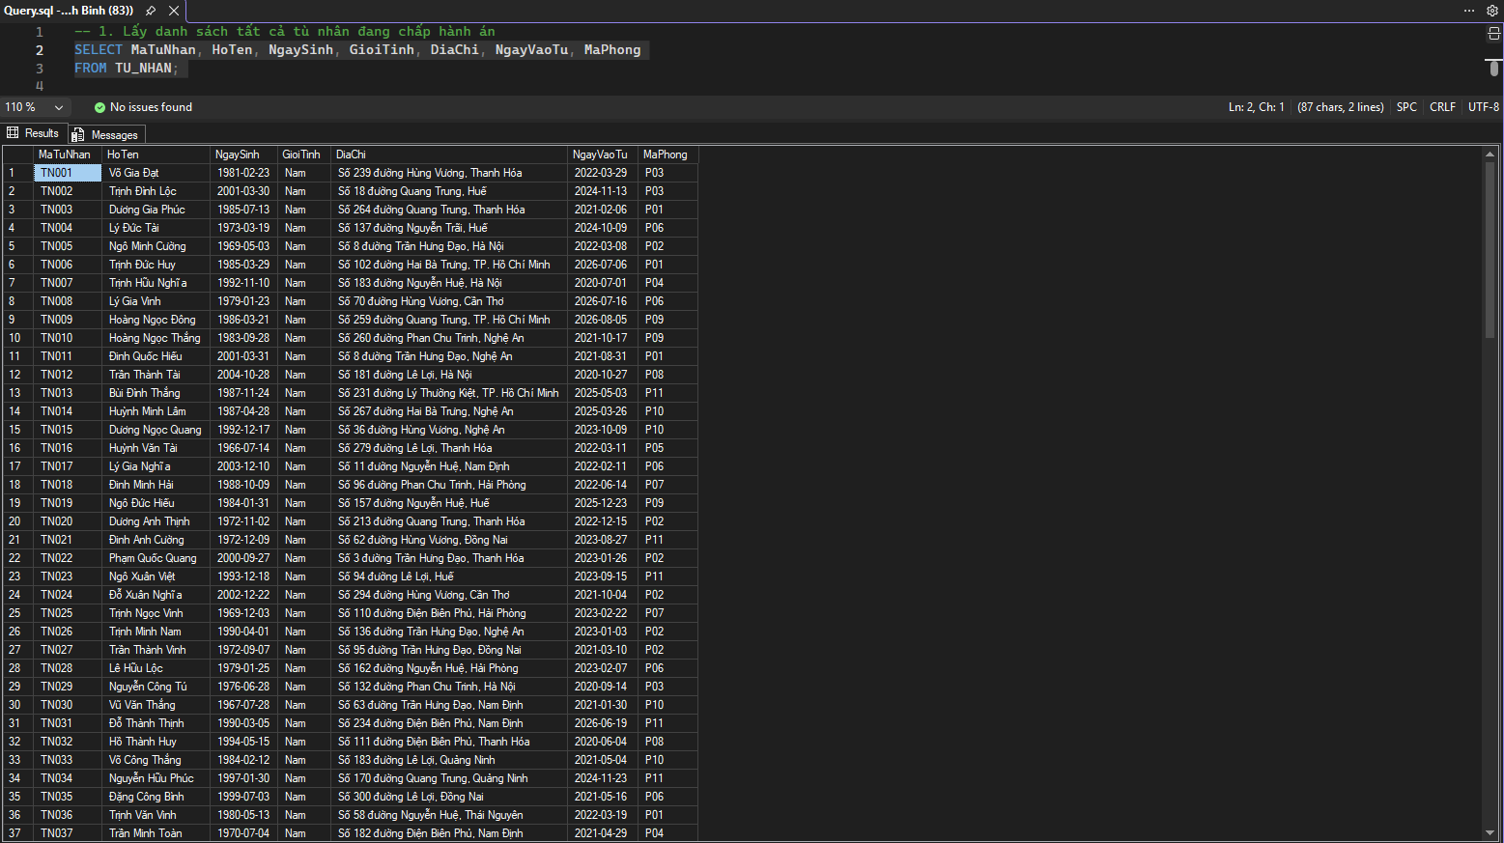
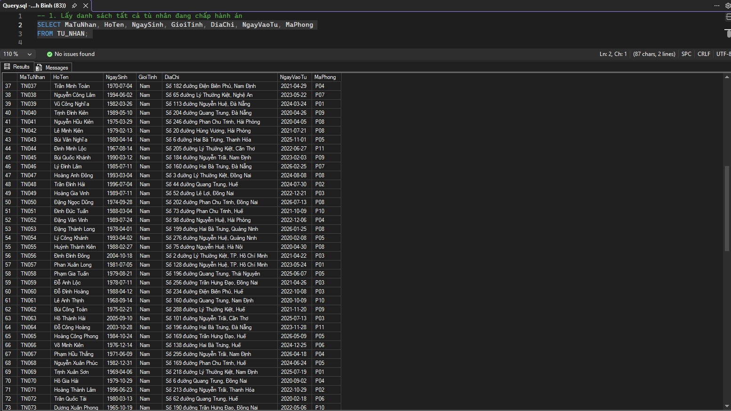
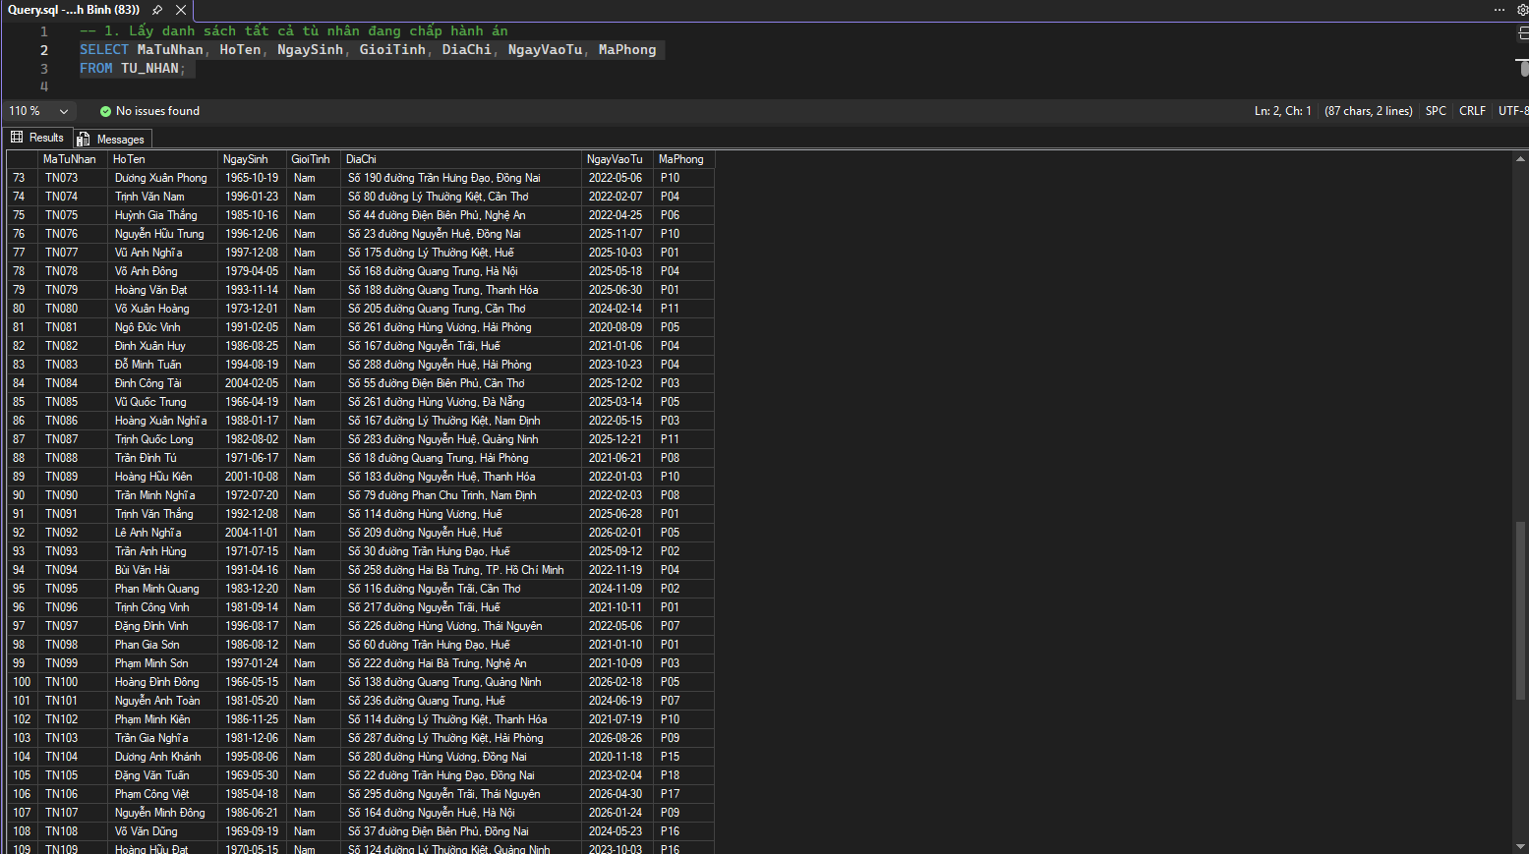
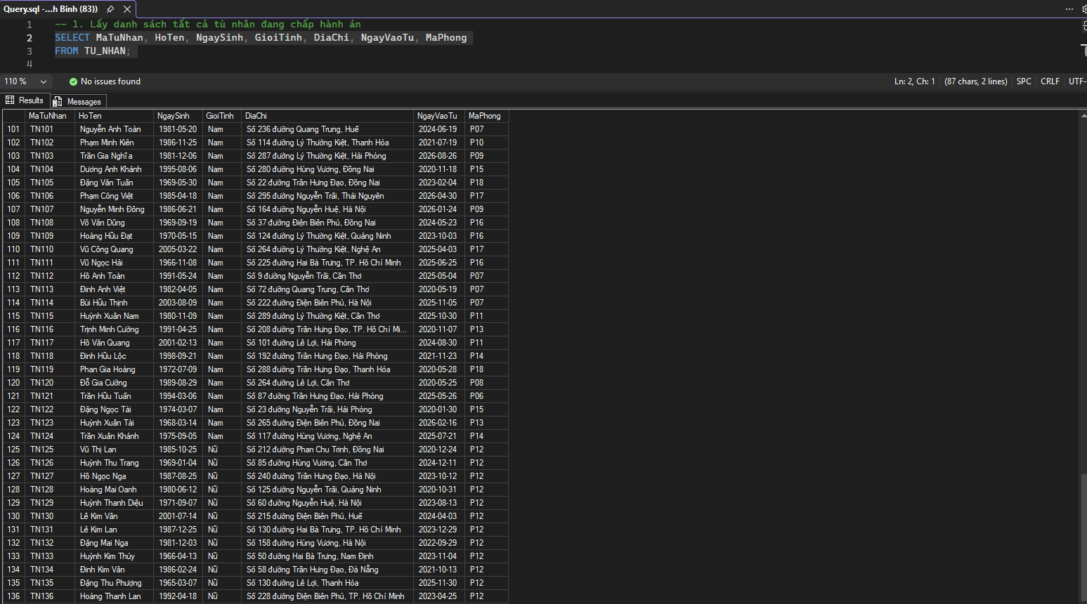

Câu 2: Thống kê số lượng tù nhân trong từng phòng giam
SELECT P.MaPhong, P.TenPhong, P.SucChua, COUNT(T.MaTuNhan) AS SoLuongHienTai
FROM PHONG_GIAM P
LEFT JOIN TU_NHAN T ON P.MaPhong = T.MaPhong
GROUP BY P.MaPhong, P.TenPhong, P.SucChua;
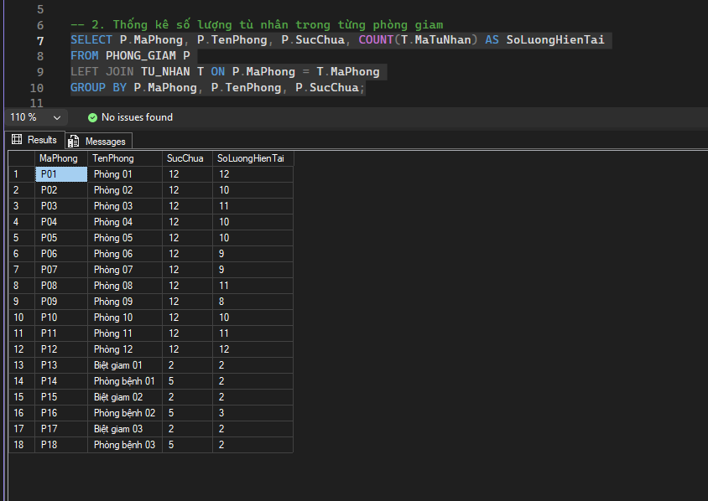
Câu 3: Tìm các phòng giam đã đạt sức chứa tối đa
SELECT P.MaPhong, P.TenPhong, P.SucChua, COUNT(T.MaTuNhan) AS SoLuongHienTai
FROM PHONG_GIAM P
JOIN TU_NHAN T ON P.MaPhong = T.MaPhong
GROUP BY P.MaPhong, P.TenPhong, P.SucChua
HAVING COUNT(T.MaTuNhan) = P.SucChua;
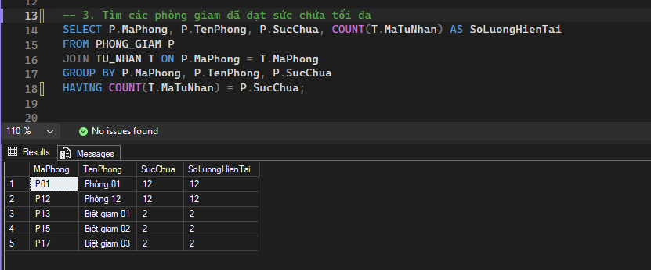
Câu 4: Liệt kê bản án và tội danh tương ứng của từng tù nhân
SELECT T.MaTuNhan, T.HoTen, B.MaBanAn, B.ThoiHanTu, TD.TenToiDanh, TD.LoaiToiDanh
FROM TU_NHAN T
JOIN BAN_AN B ON T.MaTuNhan = B.MaTuNhan
JOIN CHI_TIET_BAN_AN CT ON B.MaBanAn = CT.MaBanAn
JOIN TOI_DANH TD ON CT.MaToiDanh = TD.MaToiDanh;
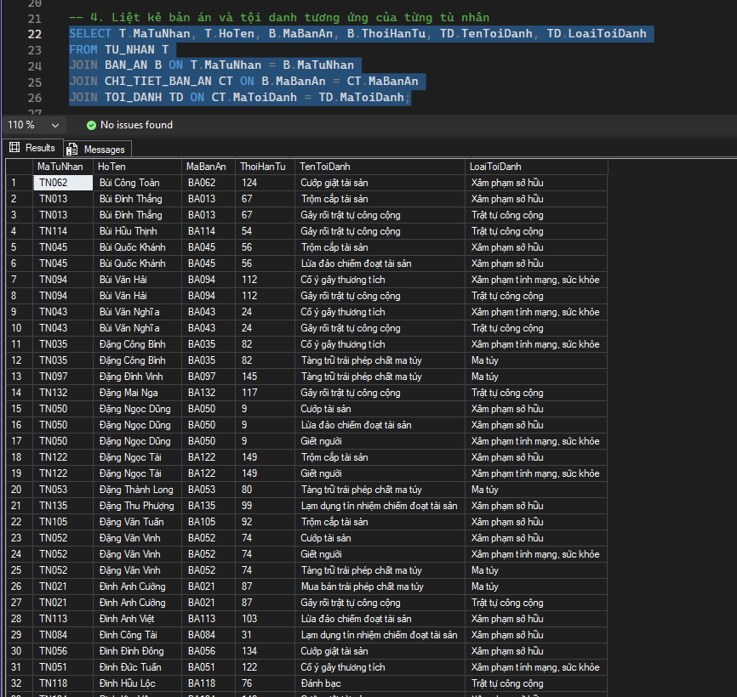

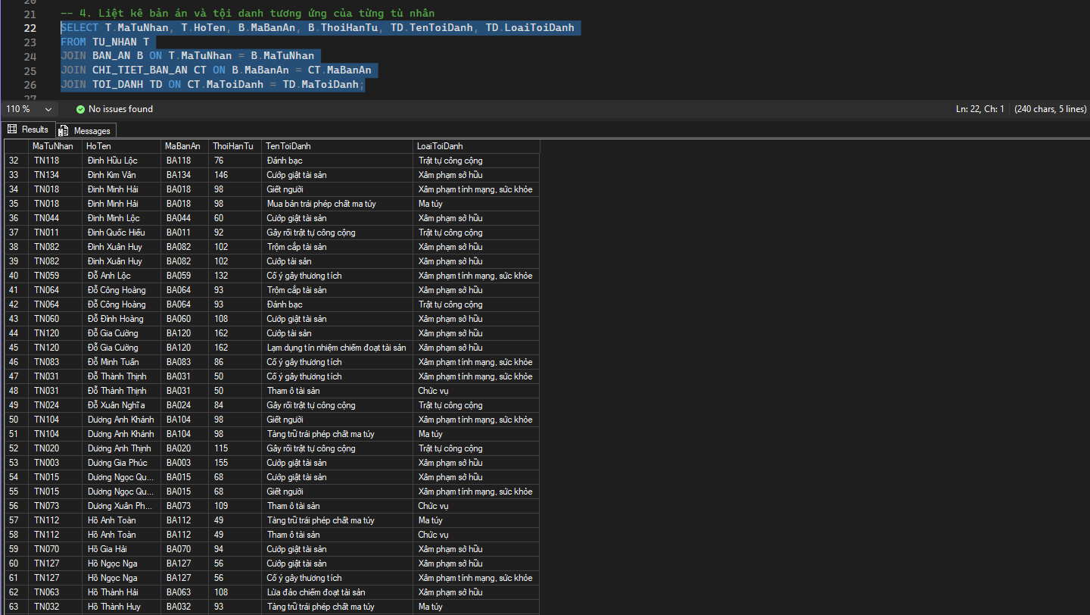

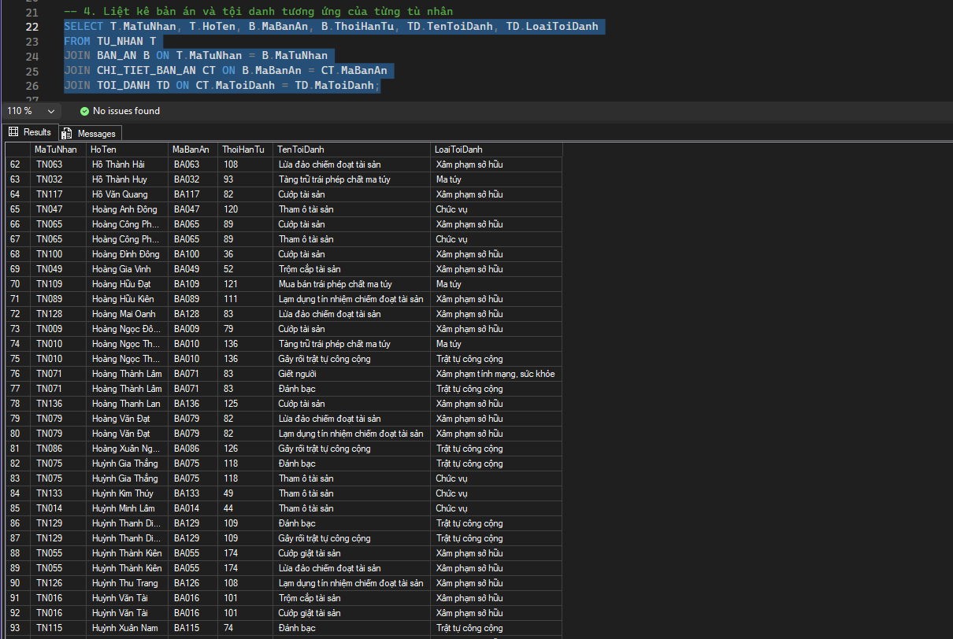

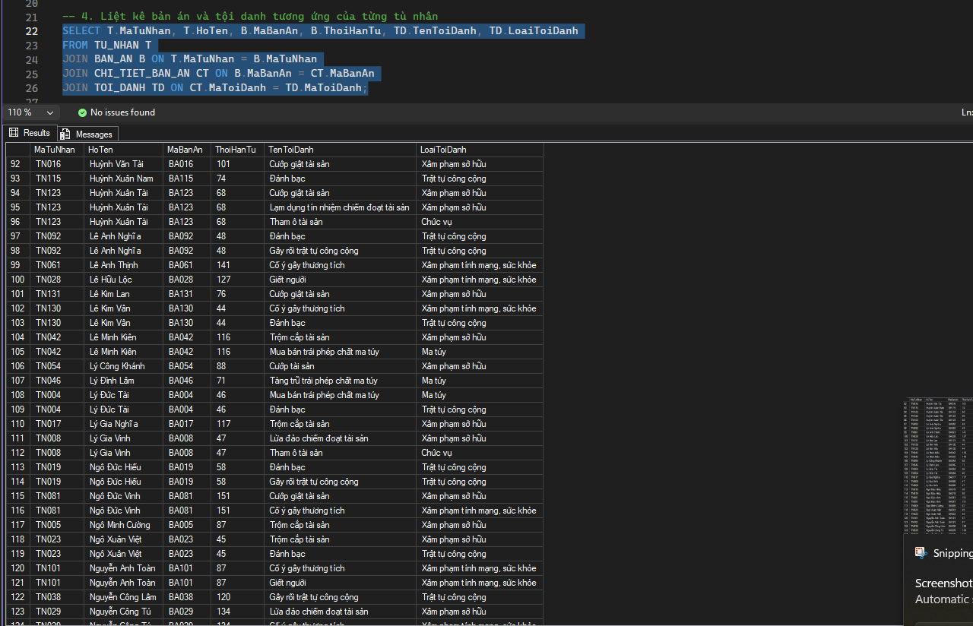

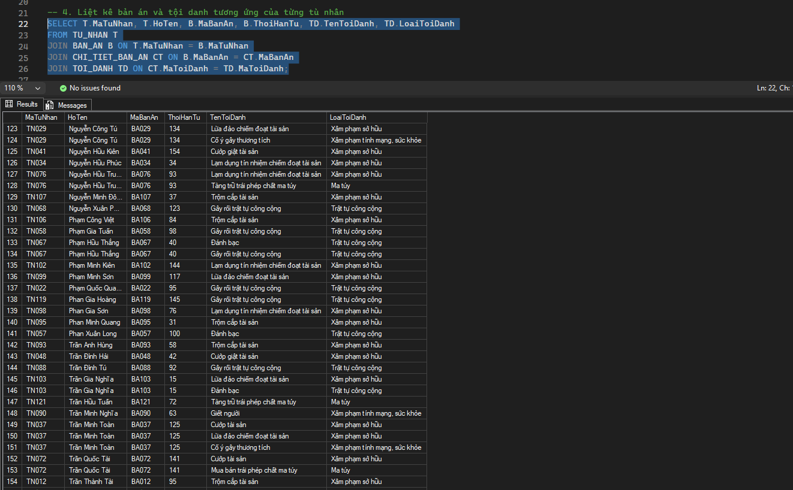

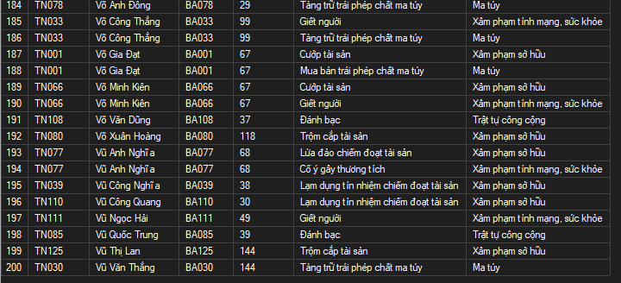

Câu 5: Lấy danh sách tù nhân phạm tội thuộc nhóm Ma túy
SELECT DISTINCT T.MaTuNhan, T.HoTen, TD.TenToiDanh, TD.LoaiToiDanh
FROM TU_NHAN T
JOIN BAN_AN B ON T.MaTuNhan = B.MaTuNhan
JOIN CHI_TIET_BAN_AN CT ON B.MaBanAn = CT.MaBanAn
JOIN TOI_DANH TD ON CT.MaToiDanh = TD.MaToiDanh
WHERE TD.LoaiToiDanh = N'Ma túy';
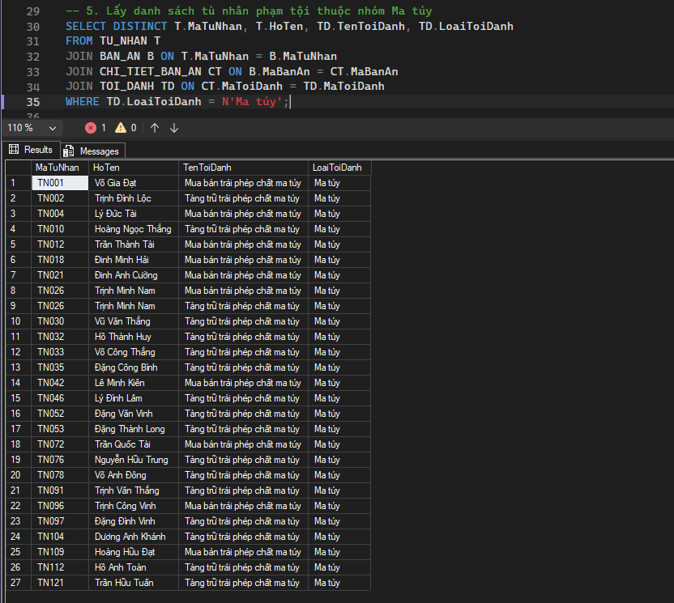

Câu 6: Đếm số lần khen thưởng và kỷ luật của từng tù nhân
SELECT T.MaTuNhan, T.HoTen,
COUNT(DISTINCT KT.MaKhenThuong) AS SoLanKhenThuong,
COUNT(DISTINCT KL.MaKyLuat) AS SoLanKyLuat
FROM TU_NHAN T
LEFT JOIN KHEN_THUONG KT ON T.MaTuNhan = KT.MaTuNhan
LEFT JOIN KY_LUAT KL ON T.MaTuNhan = KL.MaTuNhan
GROUP BY T.MaTuNhan, T.HoTen;

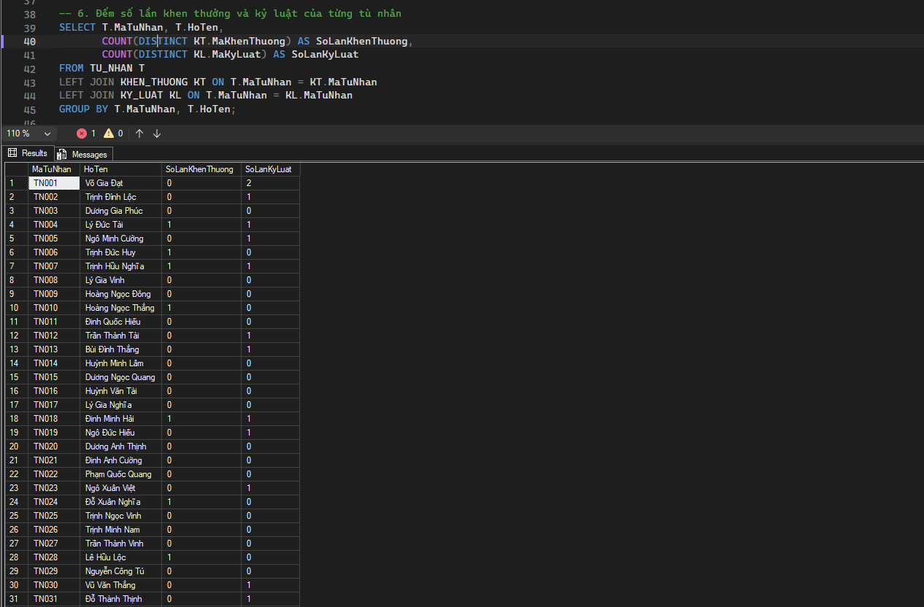

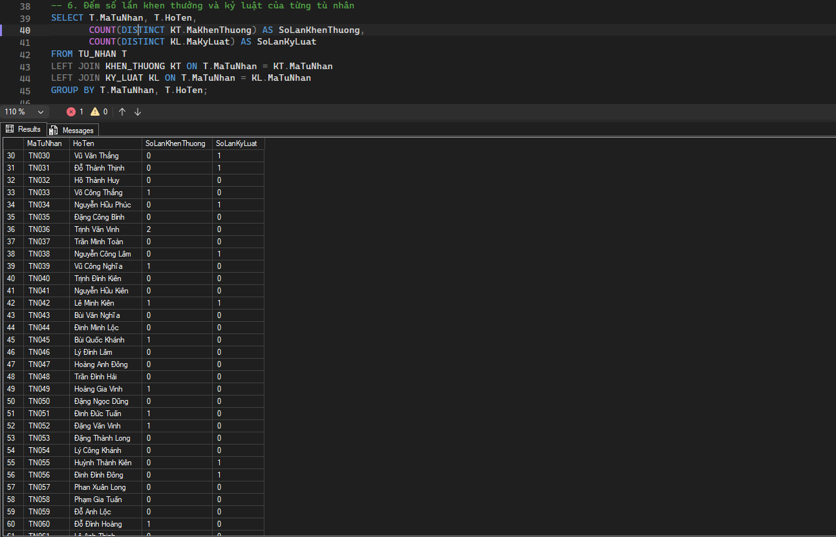

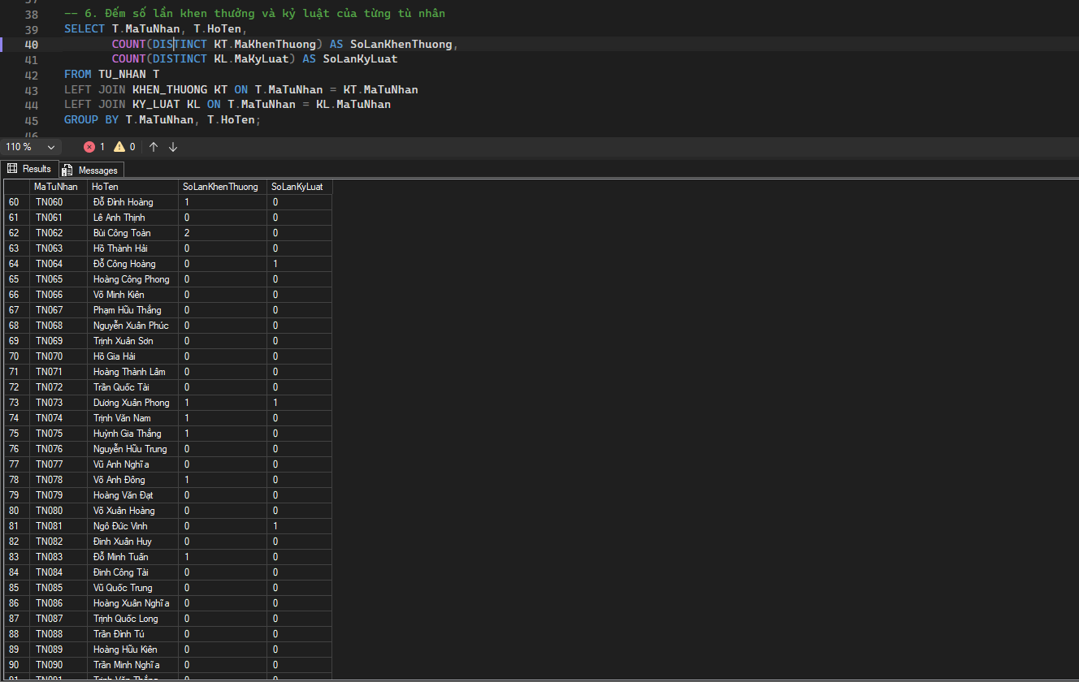
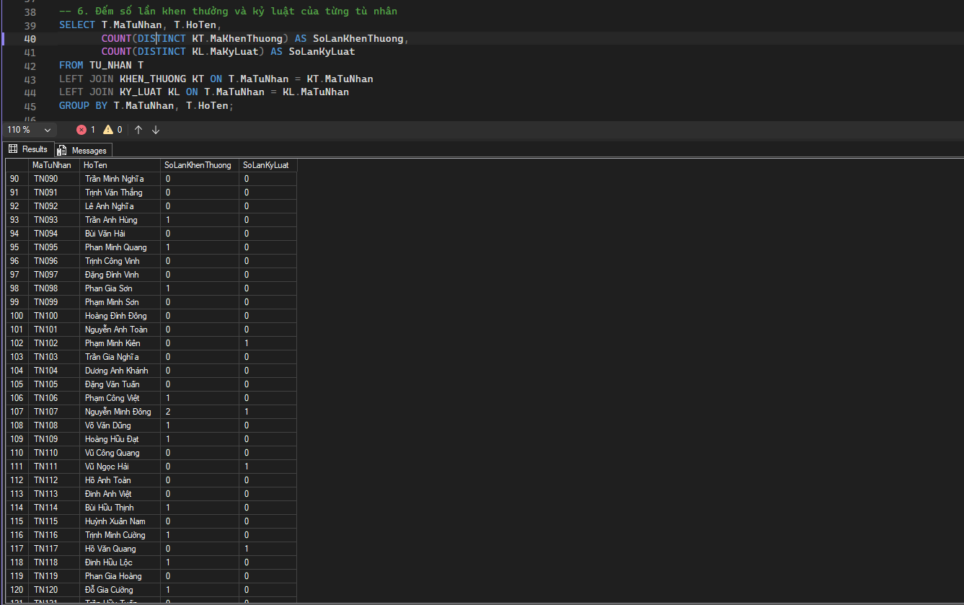

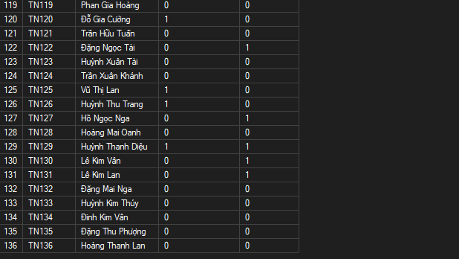
Câu 7: Tìm Top 5 tù nhân có nhiều lượt thăm nhất
SELECT TOP 5 T.MaTuNhan, T.HoTen, COUNT(L.MaTham) AS SoLuotTham
FROM TU_NHAN T
JOIN LUOT_THAM L ON T.MaTuNhan = L.MaTuNhan
GROUP BY T.MaTuNhan, T.HoTen
ORDER BY SoLuotTham DESC;
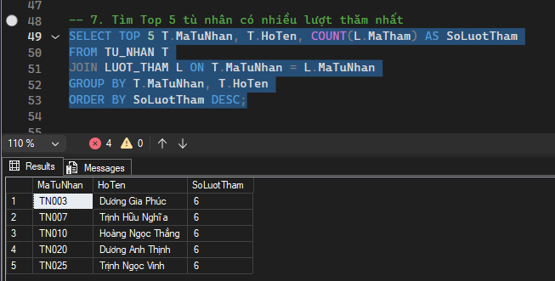
Câu 8: Lấy danh sách cán bộ phụ trách phòng giam và số lượng tù nhân
SELECT CB.MaCanBo, CB.HoTen AS TenCanBo, CB.ChucVu, P.TenPhong,
COUNT(T.MaTuNhan) AS SoTuNhanQuanLy
FROM CAN_BO CB
JOIN PHONG_GIAM P ON CB.MaPhong = P.MaPhong
LEFT JOIN TU_NHAN T ON P.MaPhong = T.MaPhong
GROUP BY CB.MaCanBo, CB.HoTen, CB.ChucVu, P.TenPhong;
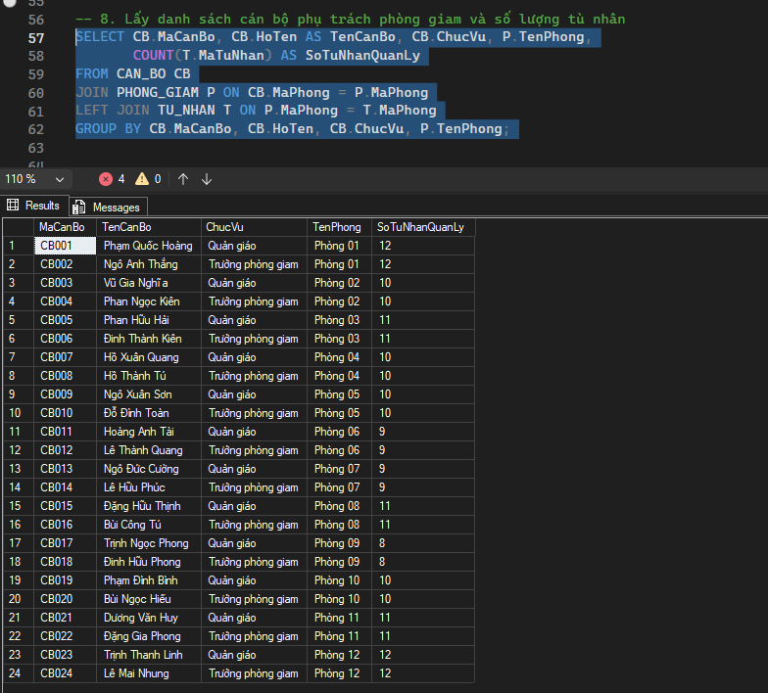
Câu 9: Thống kê số lượt vi phạm theo từng nhóm tội danh
SELECT TD.LoaiToiDanh, COUNT(CT.MaBanAn) AS SoLuotViPham
FROM TOI_DANH TD
JOIN CHI_TIET_BAN_AN CT ON TD.MaToiDanh = CT.MaToiDanh
GROUP BY TD.LoaiToiDanh
ORDER BY SoLuotViPham DESC;
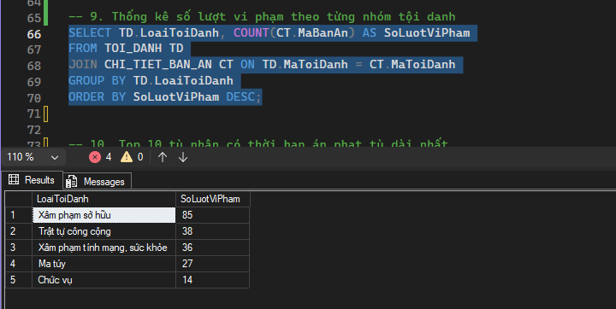
Câu 10: Top 10 tù nhân có thời hạn án phạt tù dài nhất
SELECT TOP 10 T.MaTuNhan, T.HoTen, B.ThoiHanTu AS SoThangTu,
B.MucPhat, B.NgayXetXu
FROM TU_NHAN T
JOIN BAN_AN B ON T.MaTuNhan = B.MaTuNhan
ORDER BY B.ThoiHanTu DESC;
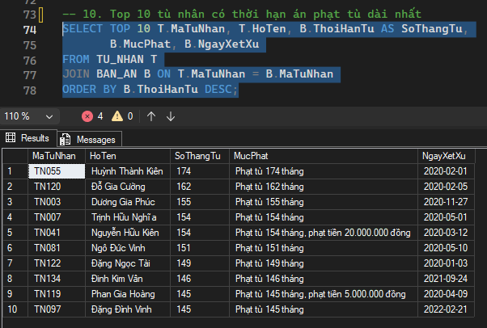
7. View, Index, Procedure
7.1. View
7.1.1. Đếm số sức chứa của 1 nhà giam
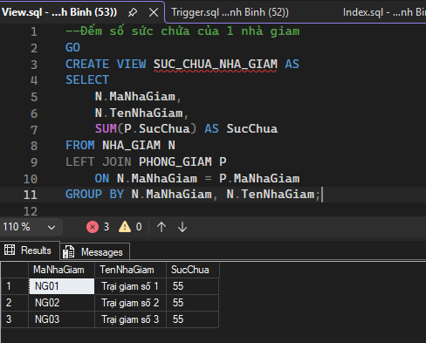
7.1.2. Thống kê tội danh
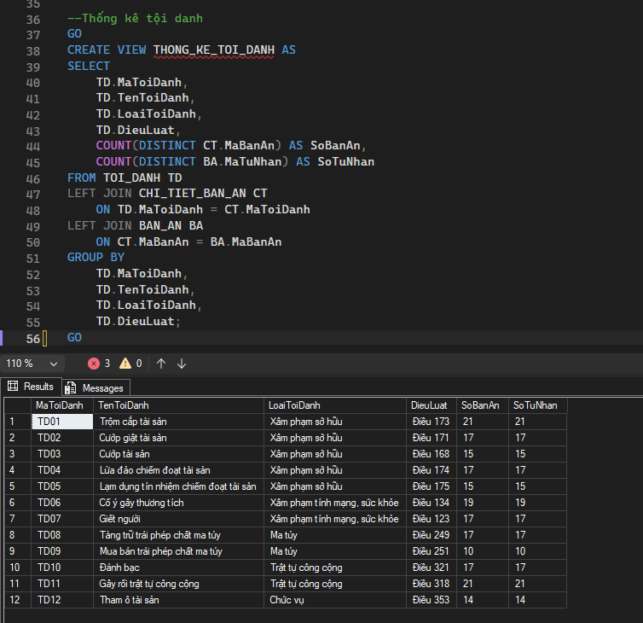
7.2. Index
7.2.1. Tạo index ở cột mã tù nhân ở bảng Bản án
CREATE INDEX IX_BAN_AN_MaTuNhan ON BAN_AN (MaTuNhan);
7.2.2. Tạo index ở cột họ tên ở bảng Tù nhân
CREATE INDEX IX_TU_NHAN_HoTen ON TU_NHAN (HoTen);
7.2.3. Tạo index ở cột họ tên ở bảng Cán bộ
CREATE INDEX IX_CAN_BO_HoTen ON CAN_BO (HoTen);
7.3. Procedure
7.3.1. Tính tổng thời hạn tù của một tù nhân
CREATE PROCEDURE sp_TongThoiHanTu
@MaTuNhan VARCHAR(10),
@TongThangTu INT OUTPUT
AS
BEGIN
SELECT @TongThangTu = ISNULL(SUM(ThoiHanTu), 0)
FROM BAN_AN
WHERE MaTuNhan = @MaTuNhan;
END;
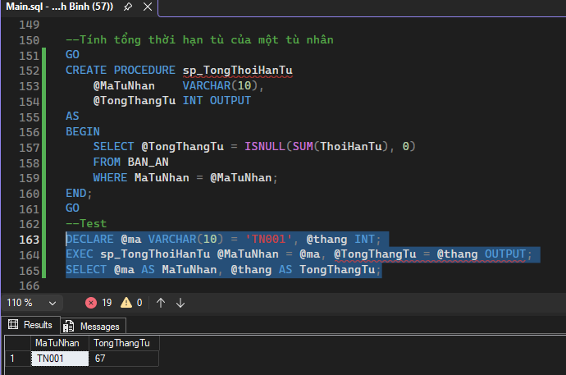
7.3.2. Đếm số lượt thăm của một tù nhân theo mã tù nhân
CREATE PROCEDURE sp_DemLuotThamTheoTuNhan
@MaTuNhan VARCHAR(10),
@SoLuotTham INT OUTPUT
AS
BEGIN
SELECT @SoLuotTham = COUNT(*)
FROM LUOT_THAM
WHERE MaTuNhan = @MaTuNhan;
END;
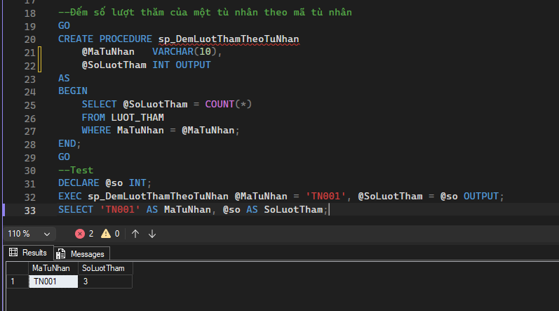
8. Trigger
Kiểm tra sức chứa của 1 phòng giam có vượt quá giới hạn không
CREATE OR ALTER TRIGGER TRG_KIEM_TRA_SUC_CHUA
ON TU_NHAN
AFTER INSERT, UPDATE
AS
BEGIN
SET NOCOUNT ON;
IF EXISTS (
SELECT 1
FROM PHONG_GIAM P
WHERE P.MaPhong IN (SELECT MaPhong FROM inserted WHERE MaPhong IS NOT NULL)
AND (SELECT COUNT(*) FROM TU_NHAN TN WHERE TN.MaPhong = P.MaPhong) > P.SucChua
)
BEGIN
ROLLBACK TRANSACTION;
THROW 50001, N'Phòng giam đã vượt quá sức chứa!', 1;
END
END;
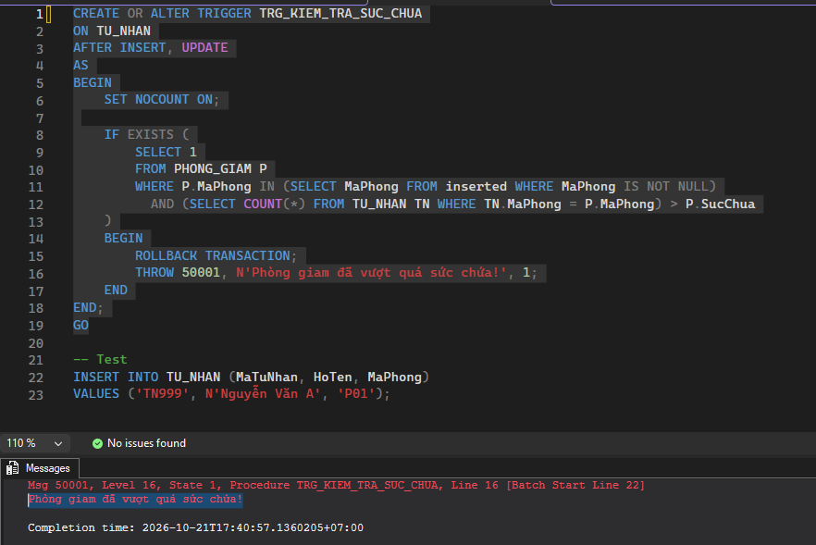

9. Kết luận và kiến nghị
9.1. Kết luận
Qua quá trình thực hiện đề tài “Xây dựng cơ sở dữ liệu quản lý nhà giam”, em đã vận dụng các kiến thức của học phần Cơ sở dữ liệu để phân tích yêu cầu nghiệp vụ, thiết kế các bảng dữ liệu, xây dựng mối quan hệ giữa các bảng và triển khai cơ sở dữ liệu trên Microsoft SQL Server.
Hệ thống đã xây dựng được các chức năng quản lý thông tin về nhà giam, phòng giam, tù nhân, cán bộ, bản án, tội danh, người thân, lượt thăm, khen thưởng và kỷ luật. Ngoài ra, việc sử dụng khóa chính, khóa ngoại, Index, View, Stored Procedure và Trigger giúp đảm bảo tính toàn vẹn dữ liệu, hỗ trợ tra cứu và nâng cao hiệu quả xử lý thông tin.
Thông qua đề tài, em đã củng cố kiến thức về thiết kế cơ sở dữ liệu, chuẩn hóa dữ liệu và sử dụng ngôn ngữ SQL để giải quyết các bài toán quản lý thực tế. Tuy nhiên, do thời gian thực hiện và kiến thức còn hạn chế, hệ thống vẫn còn một số điểm cần cải thiện để đáp ứng tốt hơn các yêu cầu thực tế.
9.2. Kiến nghị
Để hoàn thiện và phát triển hệ thống trong tương lai, em xin đề xuất một số hướng cải tiến sau:
- Mở rộng chức năng: Bổ sung chức năng quản lý chuyển phòng, theo dõi thời hạn chấp hành án và lập báo cáo thống kê chi tiết.
- Tăng cường bảo mật: Xây dựng hệ thống đăng nhập, phân quyền người dùng và kiểm soát quyền truy cập dữ liệu.
- Nâng cao hiệu suất: Tiếp tục tối ưu các câu truy vấn, đánh giá hiệu quả của Index và cải thiện tốc độ xử lý khi dữ liệu tăng lên.
- Hoàn thiện giao diện: Phát triển giao diện ứng dụng giúp người dùng dễ dàng nhập liệu, tra cứu và quản lý thông tin mà không cần thao tác trực tiếp bằng các câu lệnh SQL.
- Kiểm thử hệ thống: Bổ sung dữ liệu thử nghiệm và kiểm tra các trường hợp phát sinh nhằm phát hiện, khắc phục lỗi và đảm bảo tính chính xác của dữ liệu.
Nhìn chung, đề tài đã đạt được mục tiêu cơ bản là xây dựng cơ sở dữ liệu phục vụ công tác quản lý nhà giam. Trong thời gian tới, nếu được tiếp tục phát triển, hệ thống có thể trở thành nền tảng cho một ứng dụng quản lý hoàn chỉnh, an toàn và hiệu quả hơn.
Em xin chân thành cảm ơn giảng viên đã hướng dẫn và tạo điều kiện để em hoàn thành đề tài.

